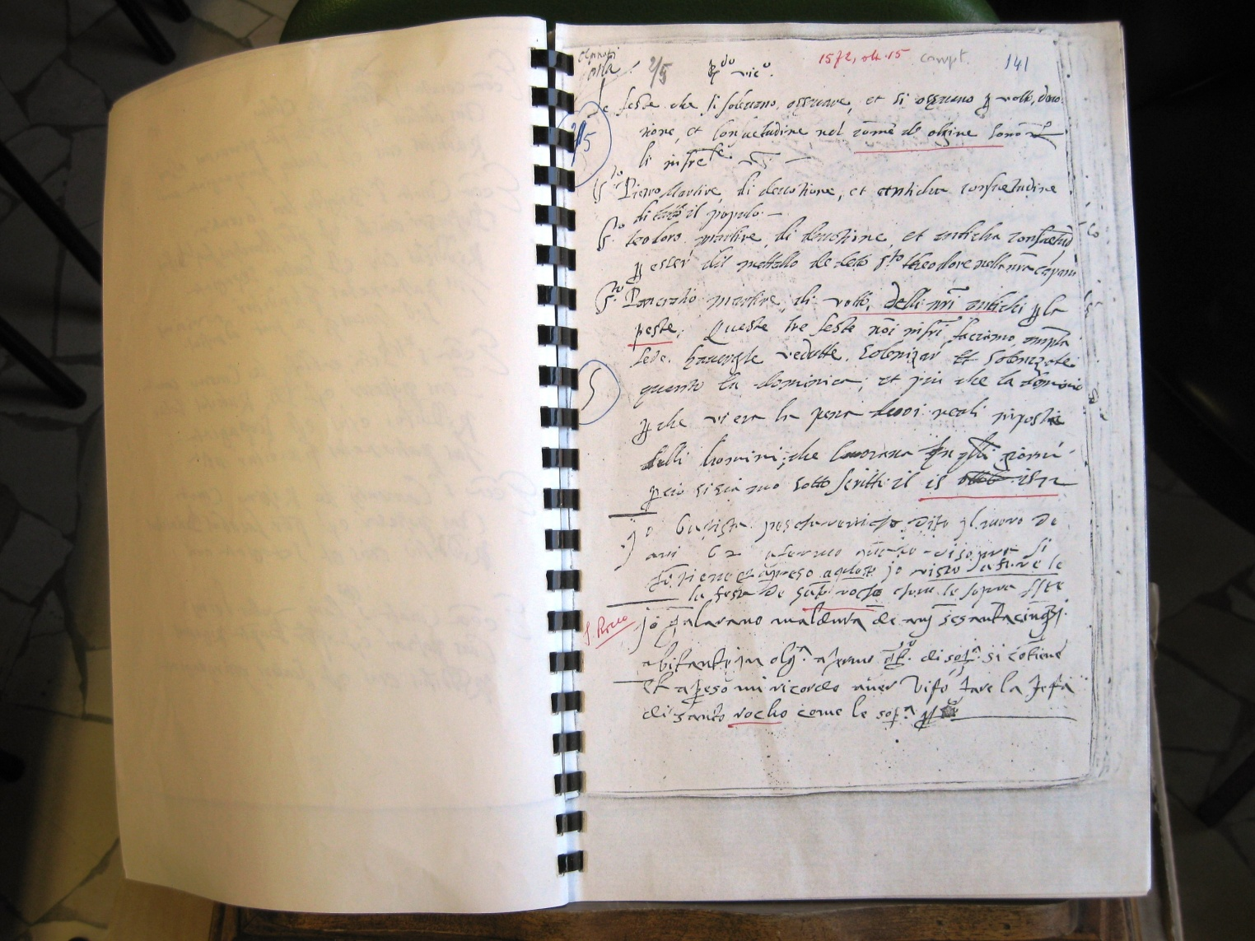

1572, 15 ottobre

Reverendo Vicario

Le feste che si solevano osservare et si osservano per votto, devotione et consuetudine nel commune de Olgina sono le infrascritte, videlicet:

Santo Pietro martire, de devotione, et anticha consuetudine di tutto il populo.

Santo Teodoro martire, de devotione et anticha consuetudine per essere dil mettallo de detto Santo Theodore nella nostra campana.

Santo Pancratio martire, de votto delli nostri antichi per la peste.

Queste tre feste noi infrascritti faciamo ampla fede havergle vedutte solenizar et solenizate quanto la dominica, et più che la dominica, perchè vi era la pena (de) doi reali imposti alli homini che lavorava in quelli giorni; perciò si siamo sotto scritti il 15 ottobre 1572.

Io Battista Pescharenico dito il Moro, de ani 62, afermo quanto di sopra si contiene, et apreso a questo io ho visto a fare la festa de Santo Rocho come le sopra feste.

Io Galarano Maldura de anj sesantacinqui, abitante in Olginate, afermo quanto di sopra si contiene, et apreso mi ricordo aver visto fare la festa de Santo Rocho come le sopra feste.

Io Giò Ambrosio Crotto afermo quanto di sopra et dico chi li infrascritti festi sono S.to bianchazio far per vodo per la peste S.to pietro martire e di dovizione et ge il suo altare ................................. et sono di età di ani 85 et più, et la festa di Santo Rocho si fava similmente.

A.S.: Sez. X, Vol. 2, q. 5 \* Fotocopia in A.P.Ol.: ME-ST\IV, cart. 2, n. 3549, p. 141

1575, settembre

*Supplica dei componenti la confr. del S.S. S. eretta in santa Maria de Vico al visitatore apostolico mons. Gerolamo Famagosta perché si conceda di spostarne la sede nella prepositurale di Olginate. Con risposta dello stesso* A.S., Sez.X, Vol. 13, q.5

R.mo Monsig.

Già sono circa trentacinque anni che la scuola, ò compagnia del santiss.mo sacramento intitolata della minerva fu construtta nella chiesa di S.ta maria de vico monastero de fratti dell’ordine di S.to Ambrosio ad nemus di milano distanti dalla terra di olginato mezzo miglio incirca quale scuola, ò compagnia vedendo che non può osservare gli ordini che comanda la sua regula si come anco non ha mai osservato tienne per certo di non godere le indulgentie concesse come in dette bole, et vedendo particolarmente et principalmente che è molto difficile anzi impossibile che stando in quello luoco si possi satisfare all’obligo della administratione del s.mo sacramentoi alli Infermi per la distanza del luoco varietà de tempi che rendanno la strada fangosa, et aquosa, oltra di ciò l’obligo di detta compagnia è di tenere un Capellano che administri detto S.mo sacramento, et sin’hora non è mai statto esseguito, et quando pur l’havesse non potrebbe satisfare stando come sopra in quello luoco tanto distante. Pertanto noi officiali di detta compagnia, et scuolari, et principali della sudetta terra di olginato in magiore modo che possiamo, et sapiamo ricorriamo da S. R.ma Sig.ria Humilmente pregandola nelle viscere del Signore che si degni di transferire questa compagnia ò scuola con gli stessi mobili dalla detta Chiesa de fratti alla nostra Curata et prepositurale à fine che il detto S.mo sacramento sia tenuto trattato et portato con quella decentia, et honore che si convienne, et che la compagnia possa godere le indulgentie concessagli. Il che per begninità, et gratia de sua R.ma Sig.ria si spera ottenere.

Jo Marco Testore priore di detta scuola mi contento et supplico à sua Sig.ria R.ma mi voglia concedere questa nostra pia domanda.

Idem Marco Testore sindico et procuratore della terra di Olginato mi contento come sopra.

Jo Giò Pietro Basso secretario della scuola mi accontento anzi supplico a sua S.ria R.ma ne voglia concedere questa gratia et pijssima dimanda.

Jo Giò Ambrosio Crotto eletto di consiglio, et scuolare di detta scuola mi accontento come sopra.

Idem Giò Ambrosio Console della terra di Olginato supplico a Sua Sig.ria R.ma ne voglia concedere questa nostra pia dimanda.

Jo Bernardino Maldura scuolare, et elletto di Consiglio di detta compagnia mi accontento come sopra.

Jo Prete Bernardino Crotto scuolare della detta Compagnia mi ritrovo più contento che la scuola del S.mo Sacramento sia in Olginato per più divotione di esso.

Jo Giò Battista Pescharenico scuolare, et eletto di consiglio di detta compagnia mi accontento come sopra.

Jo Venturino Pescharenico scuolare di detta scuola mi contento come sopra.

Jo Giòà Jacomo de Herba officiale della detta scuola affermo quanto sopra si contiene.

Jo Giò Ambrosio de Robate affermo quanto di sopra si contiene come scuolare che jo sono.

Jo Giò Pietro Basso ho sottoscritto in nome di ms. Giò Jacomo Crotto per non sapere lui scrivere, et si accontenta volontiera et jo ne facio ampla fede del suo contento.

\*\*\*\*\*\*\*\*\*\*\*\*\*\*\*

Noi Girolamo vescovo di Famagosta Visitatore Apostolico attestiamo il nostro parere che la oltrascritta compagnia del S.mo Sacramento starebbe meglio nella Chiesa parrocchiale che nella Regolare, ma non habbiamo ordinato che sia essequito questo parere nostro, per esserci detto che con autorità della S.ta Sede è stata eretta essa compagnia in detta Chiesa Regolare. Ben habiamo intimato a quelli R. Padri che nel termine di due mesi prossimi ci esibiscano detta facoltà Aposatolica altrimenti si intendi essa compagnia trasferita alla Parrochiale

In Monza alli 26 di settembre 1575

Girolamo Vescovo di Famagosta Visitatore Apostolico

Locus sigili +

Andrea Carroli di Comissione

Ego Presbiter Baptista Bonacina Curatus Garlati Plebis Olginati Diocesis mediolani Notarius Apostolicus fidem facio ac attestor suprascriptam scripturam ac Decretum R.mi D.D. Hieronimi episcopi Famagostae Visitatoris Apostolicus me ab originali estraxi de verbo ad verbum die vigesima ….mensis julij 1621 et pro fide etc.